**ACTIVIDAD TALLER 01**

**INVERSIONES Y VALORES DE RECUPERO**

**Objetivo**

Esta actividad tiene por finalidad que los equipos colaborativos puedan identificar y cuantificar el presupuesto de ventas y presupuesto de inversión inicial y valor de recupero para el proyecto que vienen desarrollando.

**Indicaciones**

1.- Proyecto para el horizonte de evaluación del proyecto las ventas en unidades y en soles, considerando para ello el valor de ventas unitario del producto o servicio.

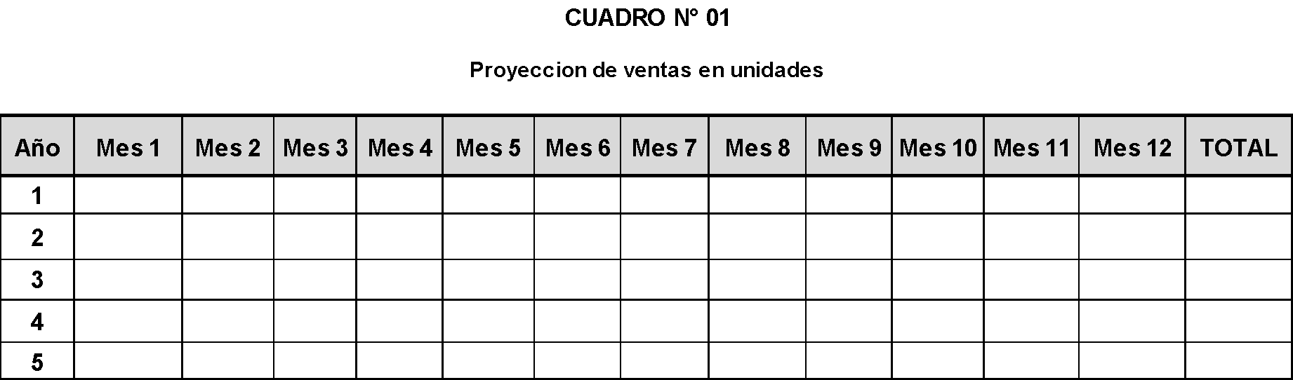

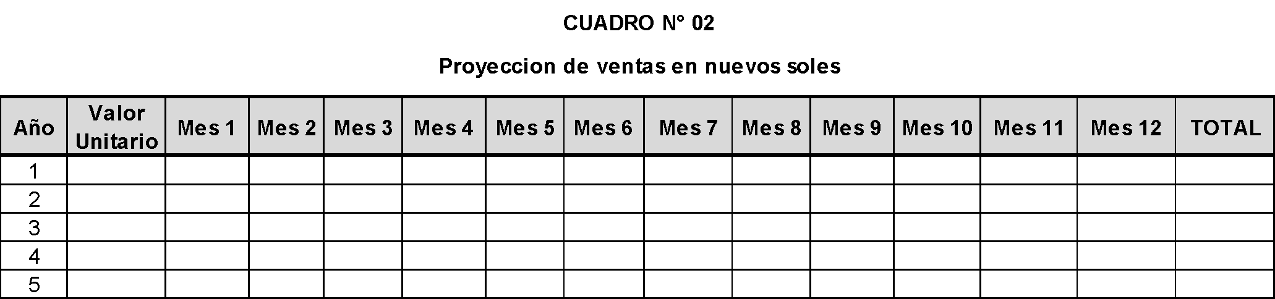

2.- Identifique y calcule la inversión en activos fijos y capital de trabajo para el primer mes de operación, considerando los valores unitarios sin IGV y luego determine cuales de ellos pueden ser financiado con aporte propio y cuales con un financiamiento externo (préstamo).

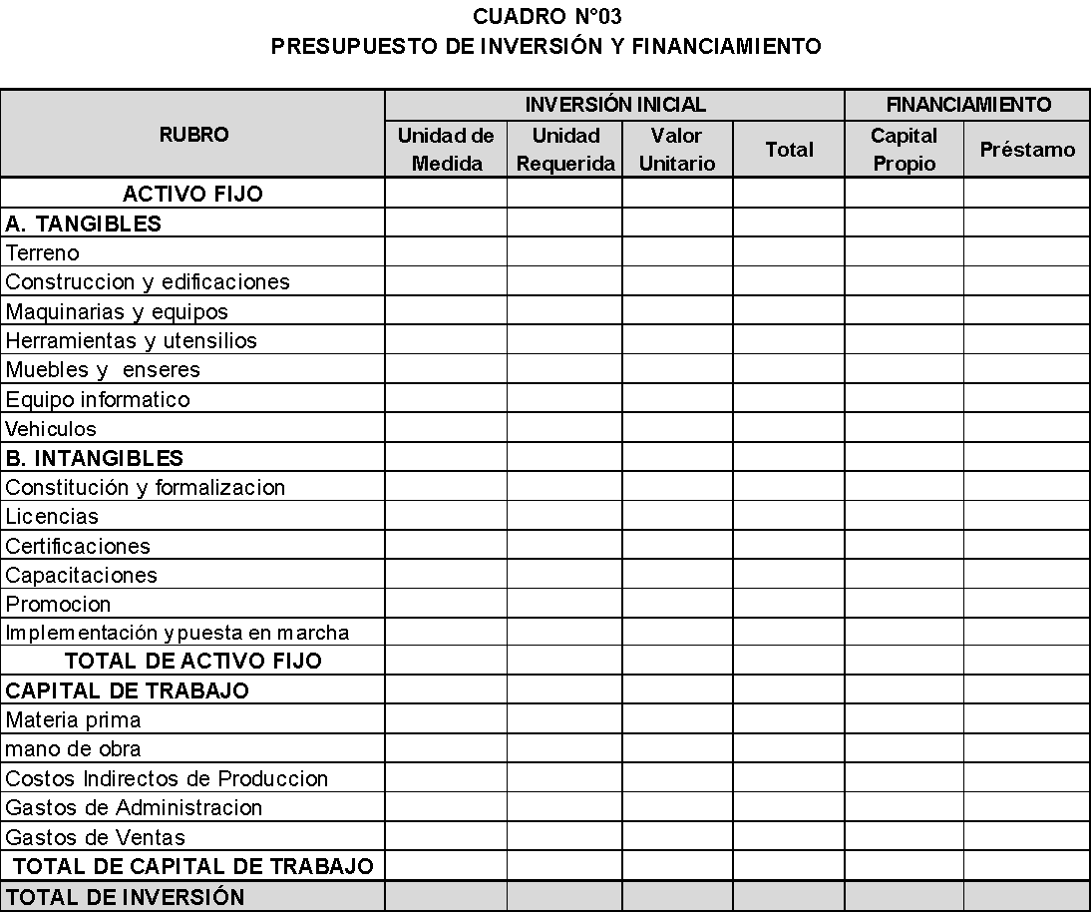

3.- Calcule la tabla de depreciaciones de los activos fijos, estimando el valor de recupero con el método contable.

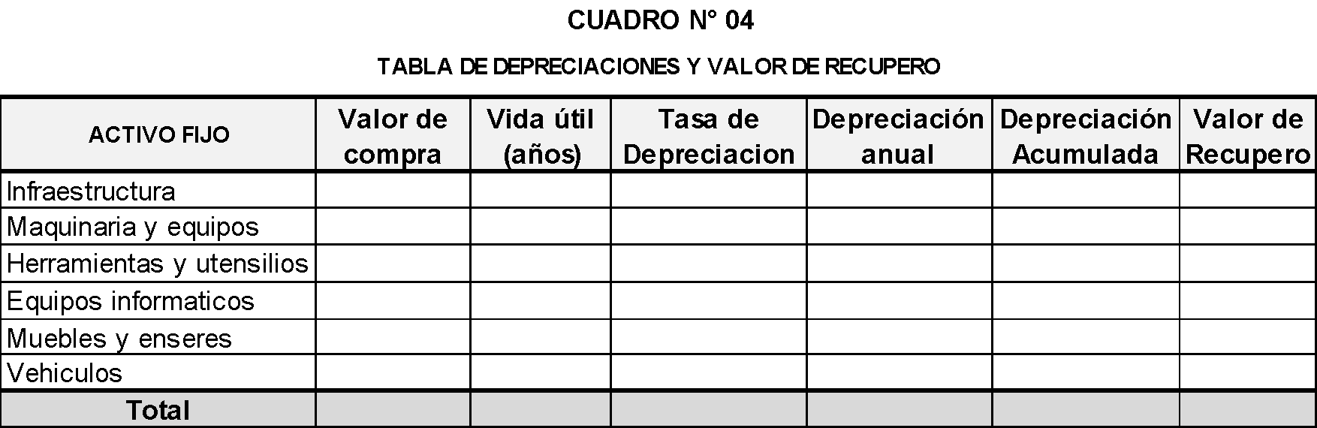

4.- Finalmente estime el capital de trabajo de forma mensual y acumulado para el primer año. Luego incluya el monto en el cuadro de presupuesto de inversiones.

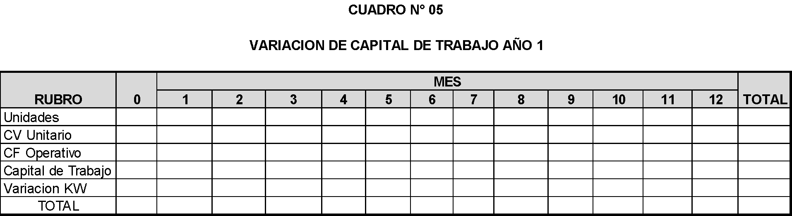

**Evaluación**

Esta actividad es evaluada como participación en clases

**NOTA:** También les servirá para incluir en el ítem correspondiente del trabajo colaborativo.